Порядок выполнения работы.

Установка pytorch

1 Откройте Anaconda Prompt или консоль команд, активируйте созданную в первой лабораторной работе среду
conda activate dnnenv

2 В браузере откройте страницу https://pytorch.org/

3 Прокрутите страницу вниз до раздела Install pytorch.

4 В разделе установки выберите:
- версию сборки pytorch (лучше оставить версию Stable);
- операционную систему, установленную на Вашем компьютере;
- пакетный менеджер для установки (в Anaconda Prompt можно использовать как conda, так и pip);
- если Ваша видеокарта поддерживает технологию CUDA выше версии 11.8 (видеокарта производства Nvidia моделей старше поколения 10хх) следует выбрать установку с поддержкой CUDA, в противном случае лучше выбрать CPU.

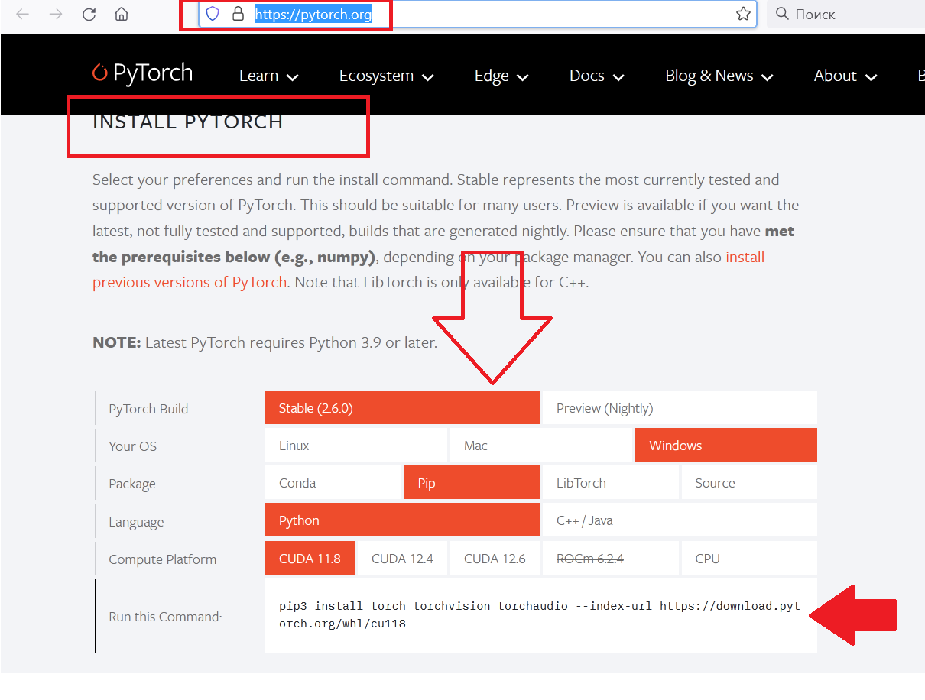
5 В результате будет сформирована команда для установки, которую необходимо скопировать в консоль команд и выполнить.
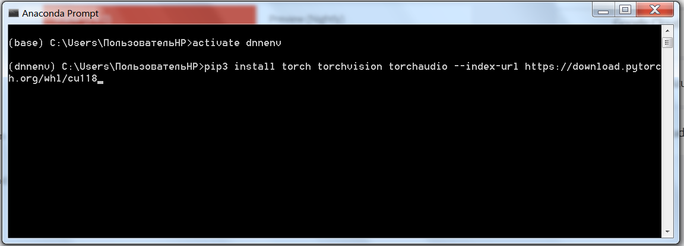

6 После установки в консоли запустите python и выполните команды import torch и torch.__version__, в результате в консоль выведется версия установленного пакета pytorch.
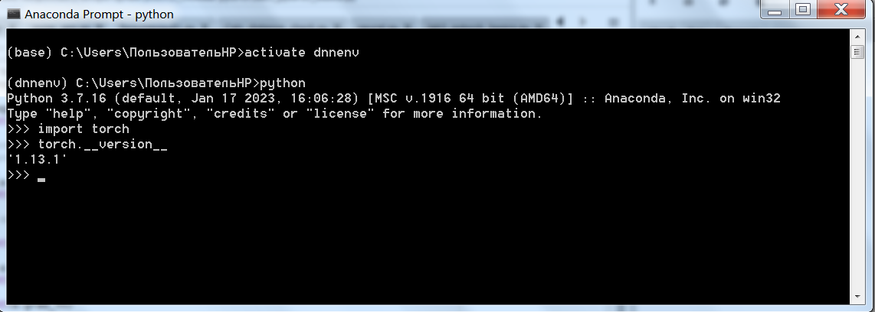

6 Закройте интерпретатор python командой exit() и запустите IDE Spyder.

Знакомство с pytorch

1 Откройте файл lab3_pytorch_basics.py.
2 Прочитайте комментарии и выполните код.
3 После ознакомления с кодом выполните задание.

Задание 1:
1 Cоздайте тензор x целочисленного типа, хранящий случайное значение.
2 Преобразуйте тензор к типу float32;
3 Проведите с тензором x ряд операций:
– возведение в степень n, где n = 3, если ваш номер по списку группы в ЭИОС – четный и n = 2, если ваш номер по списку группы в ЭИОС – нечетный;
– умножение на случайное значение в диапазоне от 1 до 10;
– взятие экспоненты от полученного числа.
4 Вычислите и выведите на экран значение производной для полученного в п.3 значения по x.
Задание 2:
1 На основе кода обучения линейного алгоритма создать код для решения задачи классификации цветков ириса из лабораторной работы №2.

